Спецификация часов учебного корпуса Полилингвальной школы.
№ | Наименование оборудования | Кол-во | Картинка (вид)
 | Часы настенные в учебные кабинеты и тренерская  Часы настенные. Материал корпуса пластик. Диаметр 28,5 см  Циферблат со школьной символикой и одни спортивной символикой | 20 | 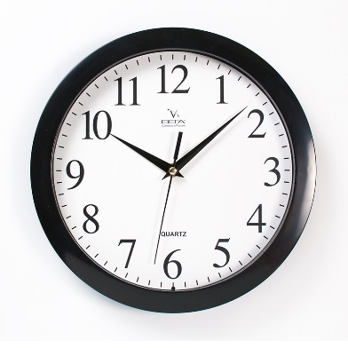
 | Часы настенные электронные с календарём и будильником, красные цифры 23х5х17 см микс | 1 | 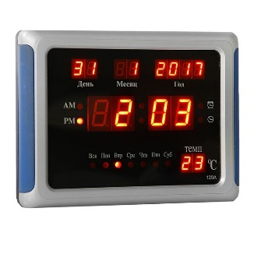
 | Часы настенные 3D (обеденный зал) | 1 | 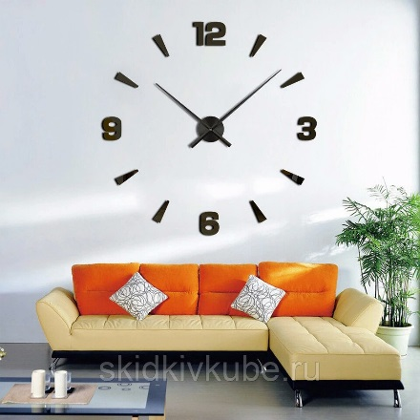
 | Часы настенные (пищеблок) | 2 | 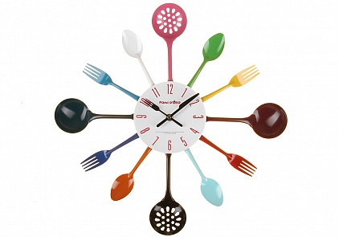
 | Часы настенные для медблока  Часы настенные. Материал корпуса пластик. Диаметр 28,5 см | 1 | 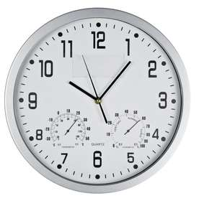
 | Часы настенные большие шестиугольные с символикой полилингвальной школы | 1
 | Часы настенные офисные для кабинета директора и приёмной | 2 | 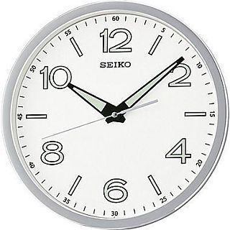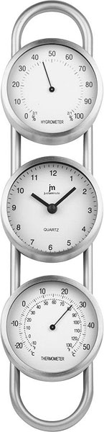

Составил: Никитина Л.Ю.

